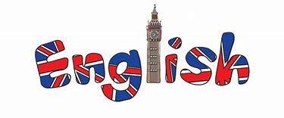
22.06.2020
HELLO!
Summer is coming! Nadchodzi lato!
Link do zabawy:

https://youtu.be/BoKUmFuV7iQ

Powtórzmy nazwy pór roku (seasons)
Link do zabawy:
https://www.youtube.com/watch?v=DR3iCoD4fTY

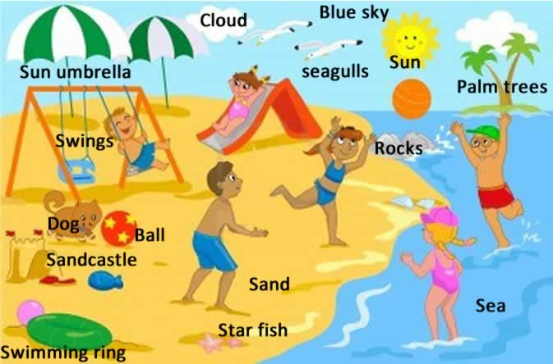

Zapraszam na wakacyjne gry
https://zdobywcywiedzy.pl/platforma/kursy/578/wakacje-poziom-podstawowy
A teraz posłuchajcie piosenki, która z pewnością wprowadzi Was w wakacyjny nastrój
Link do piosenki:
https://youtu.be/DyMQk_7NwVw

Zapraszam do zapoznania się z nazwami środków transportu.
Na filmiku przedstawione zostały najpopularniejsze pojazdy.
Link do filmiku:
https://youtu.be/ACDZebcb2R0

Kochani obejrzyjcie filmik, narysujcie Wasze wymarzone wakacje.
Link do filmiku:
https://youtu.be/V_BnhRJmxtA

Na koniec utrwalmy jeszcze dni tygodnia – od poniedziałku do niedzieli:
